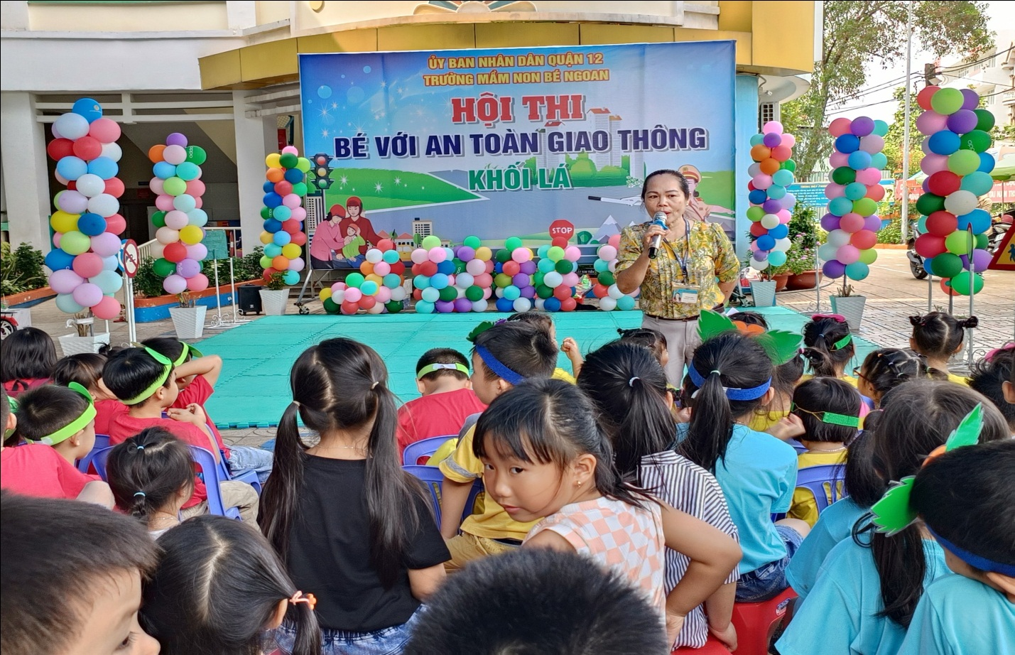

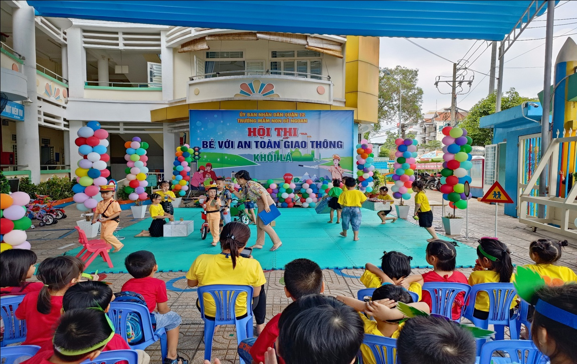

**BÉ VỚI AN TOÀN GIAO THÔNG**

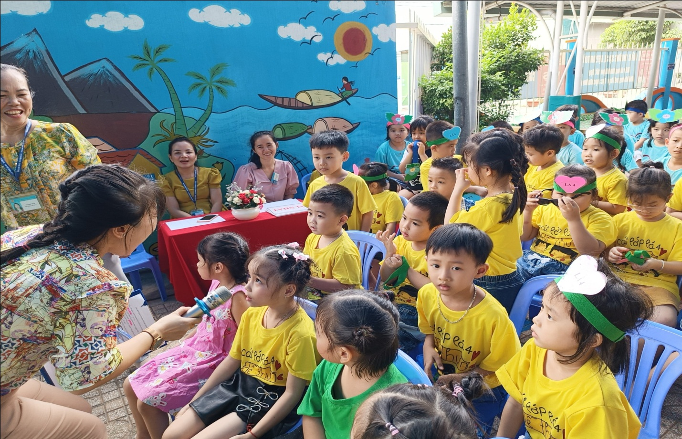

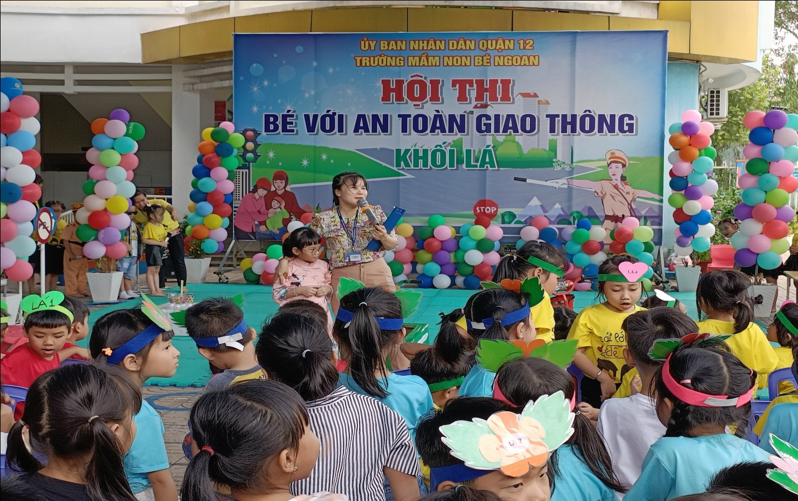

**BÉ THAM GIA TRẢ LỜI PHẦN CÂU HỎI PHỤ VỀ GIAO THÔNG**

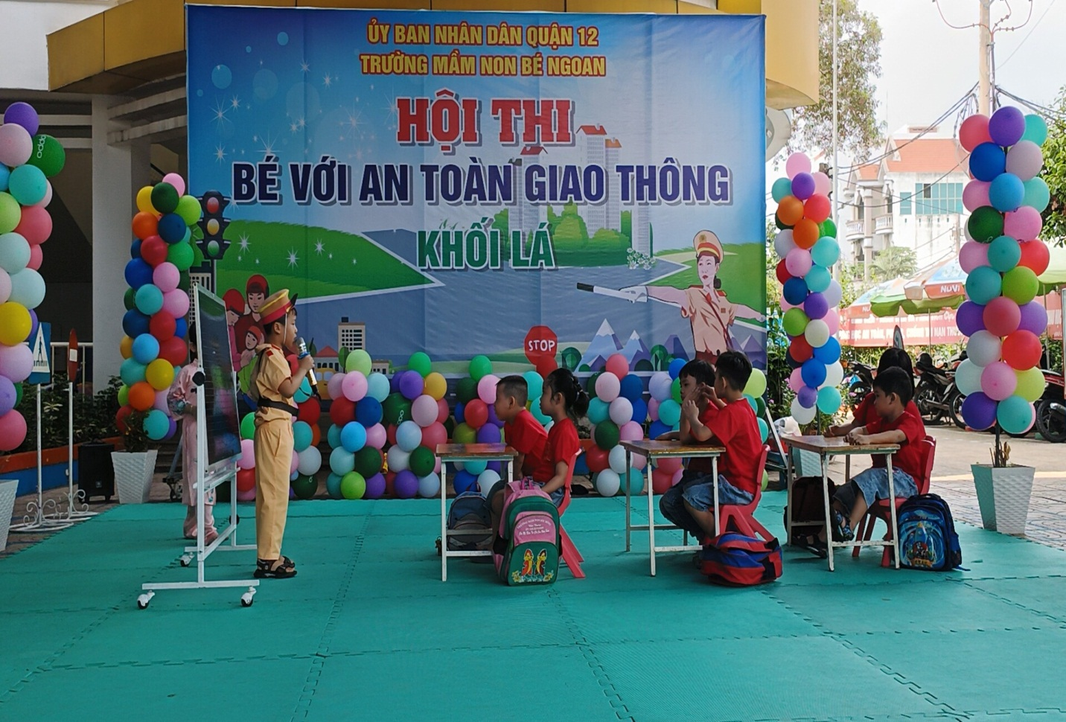

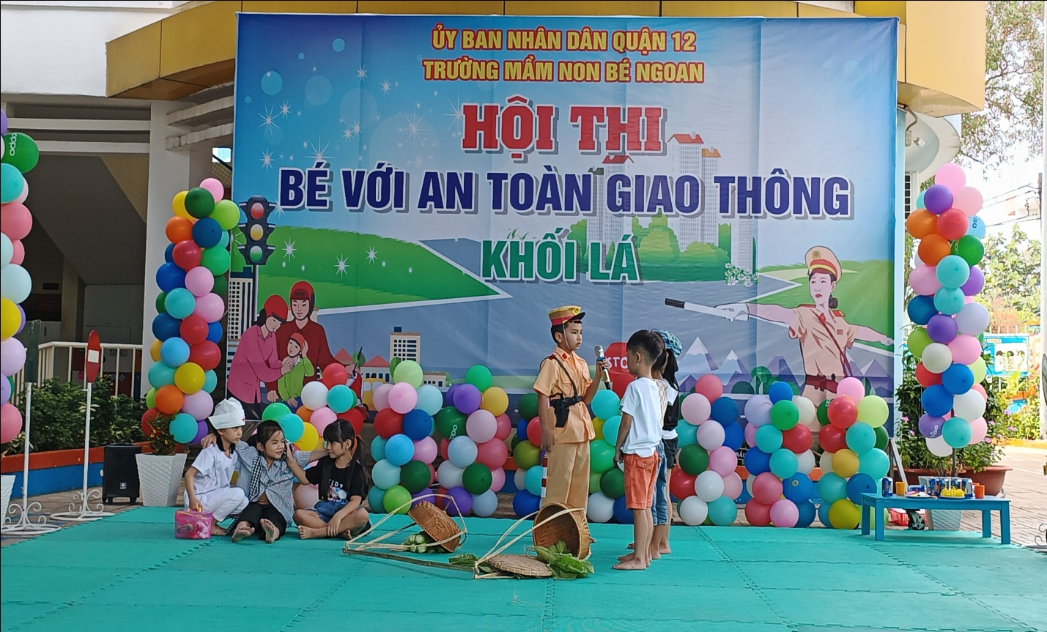

**BÉ HỌC GIAO THÔNG**

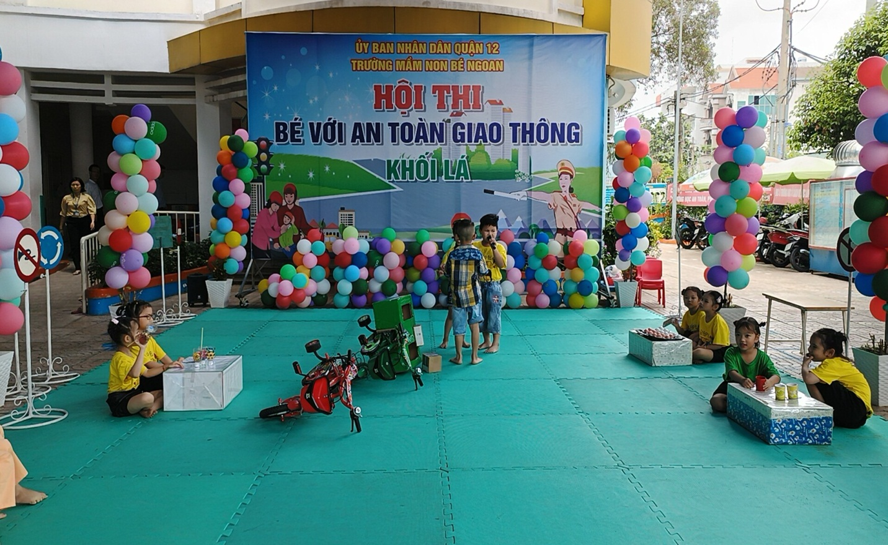

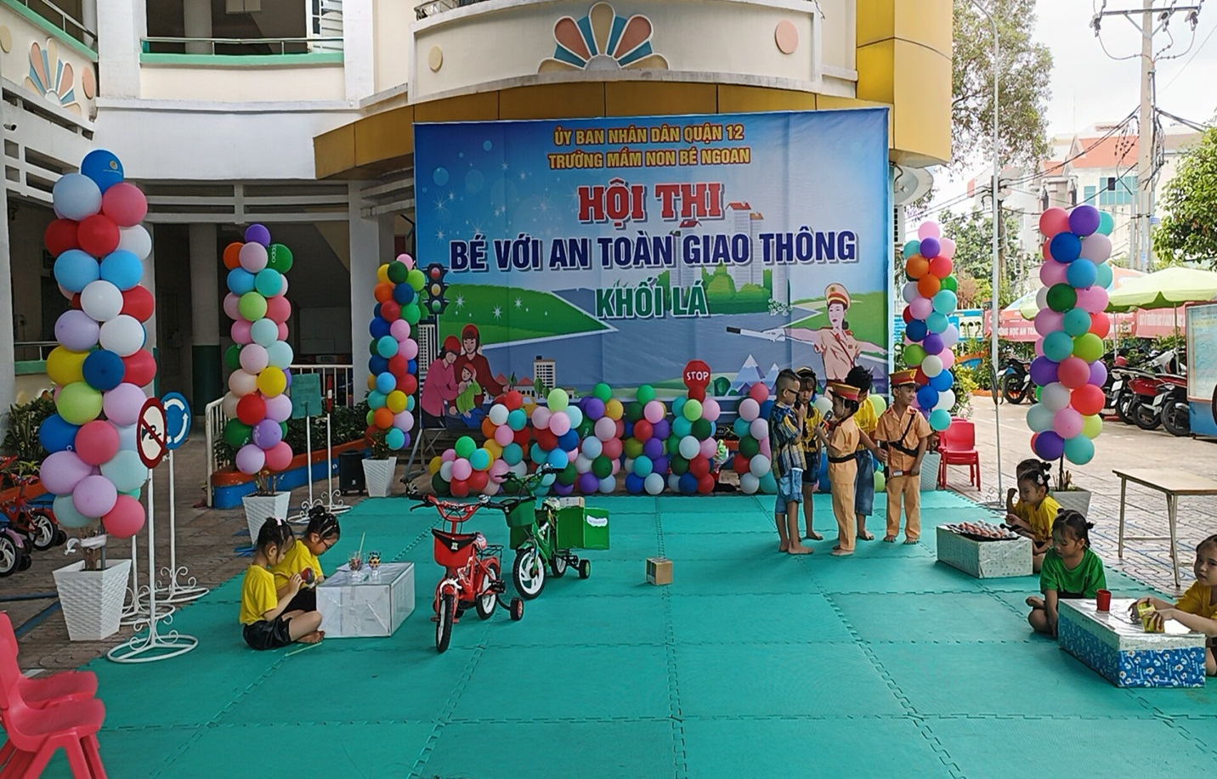

**HÌNH GIÁO DỤC CHỚ NÊN BUÔN BÁN TỤ TẬP ĐUA XE NGOÀI PHỐ**

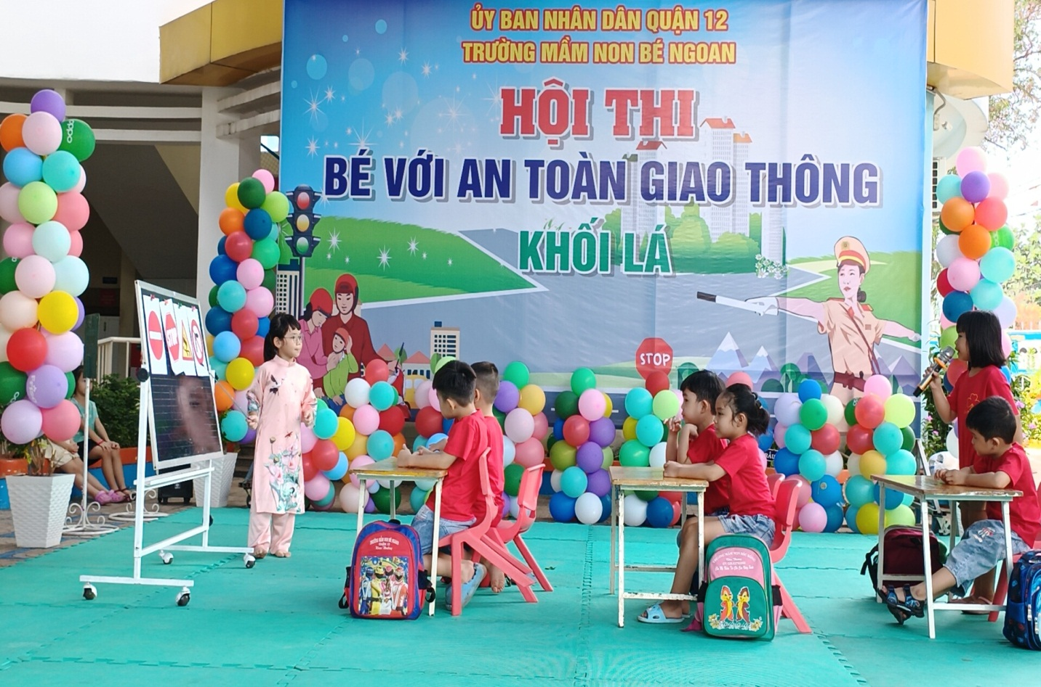

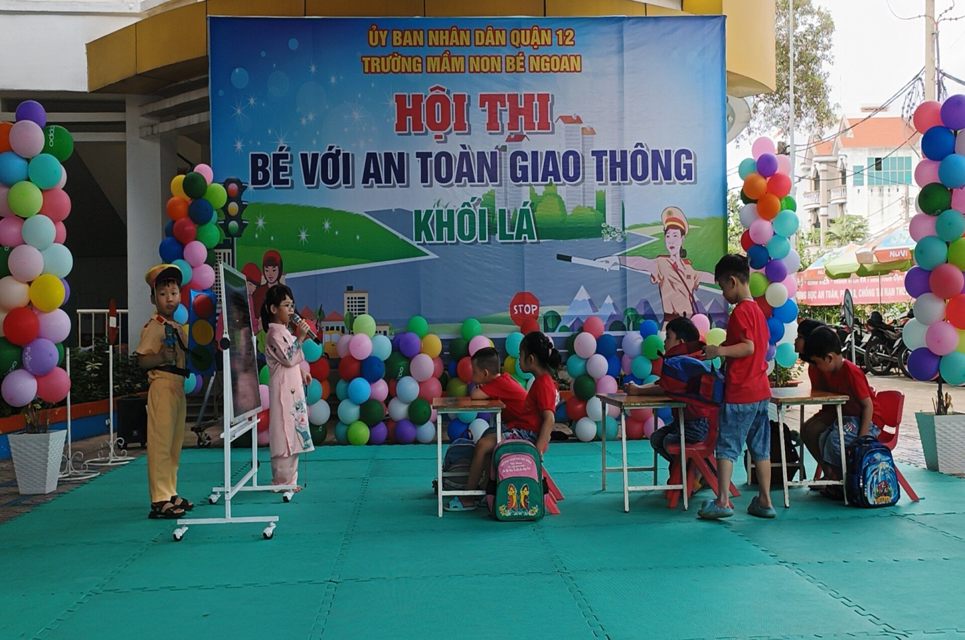

**HÌNH BÉ HỌC GIAO THÔNG**

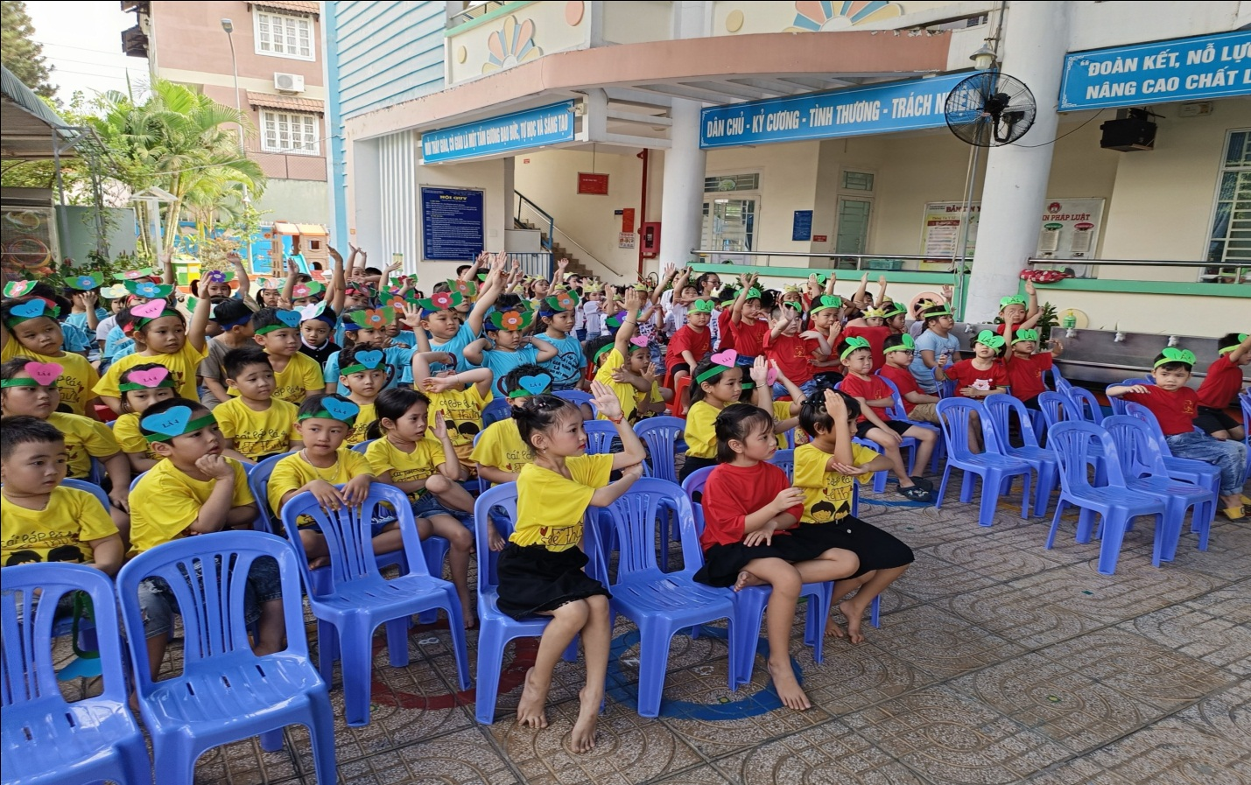

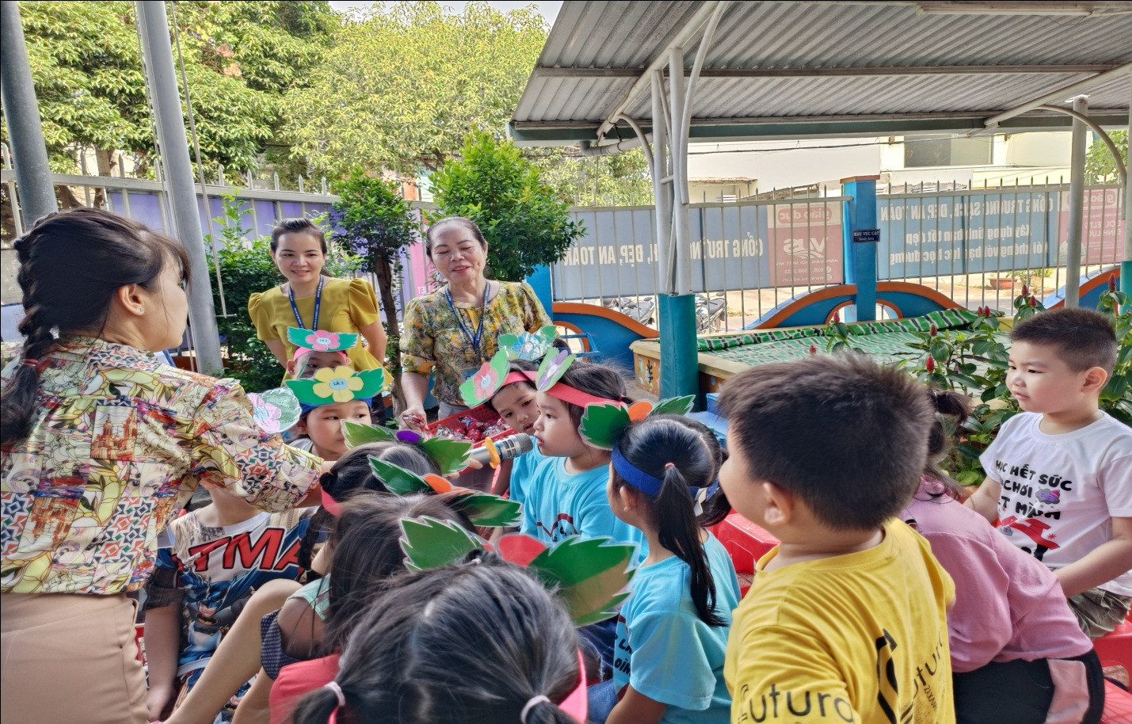

**HÌNH BÉ TRẢ LỜI CÂU HỎI PHỤ VỀ GIAO THÔNG**

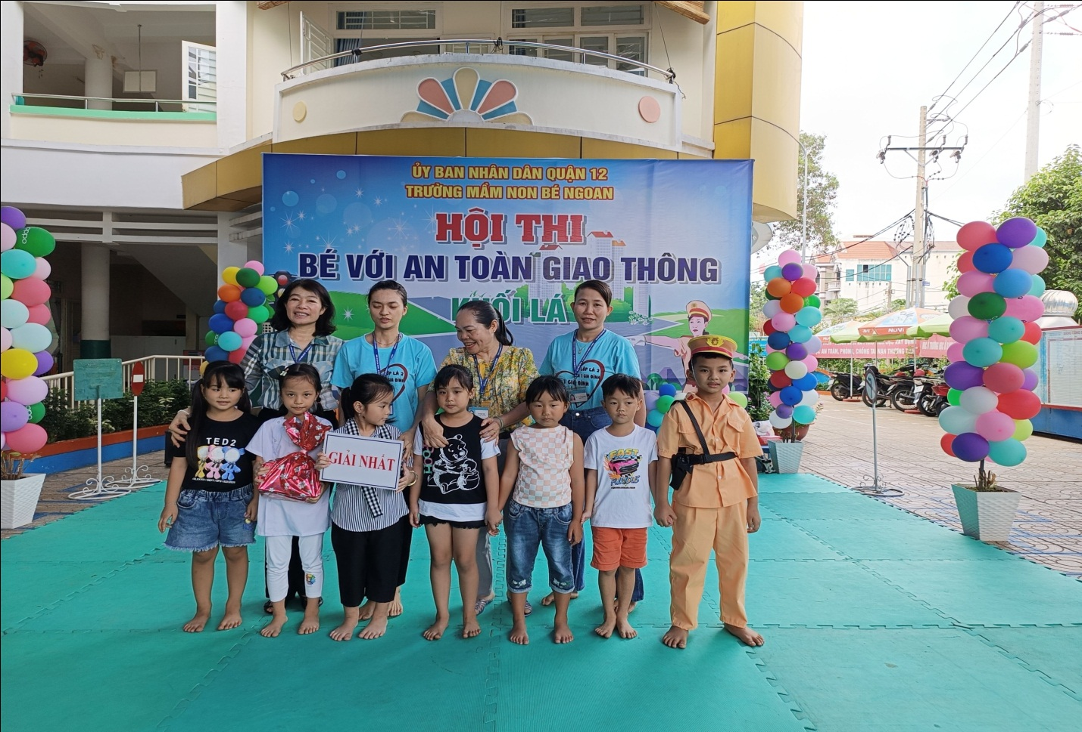

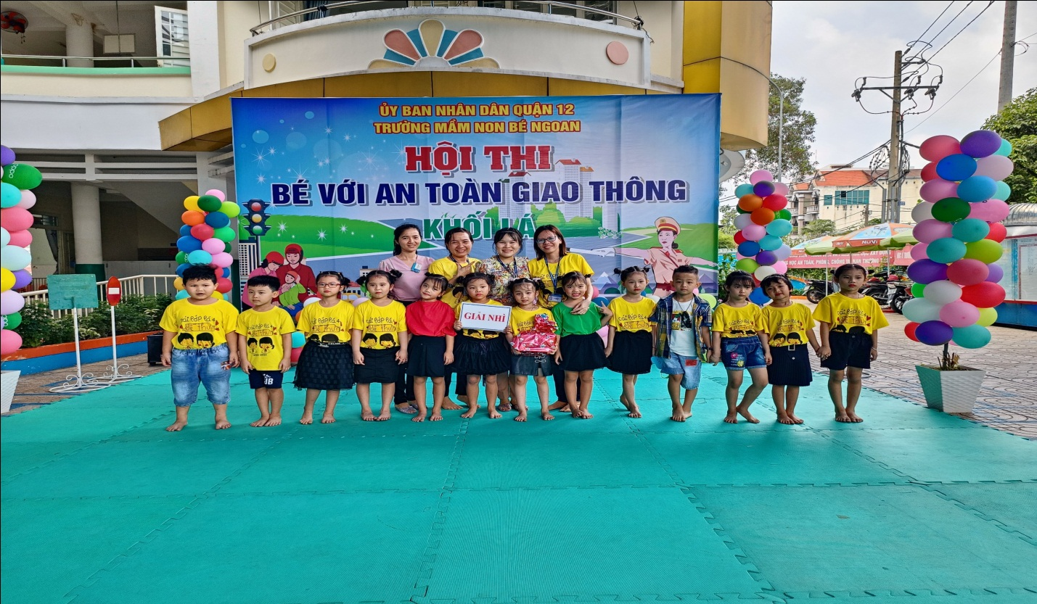

**HÌNH BÉ ĐẠT GIÀI NHẤT, GIẢI NHÌ**

**HỘI THI BÉ VỚI AN TOÀN GIAO THÔNG**